Задание 1
Прямой проводник с током I расположен перпендикулярно плоскости рисунка (см. рис). В точку А поместили небольшую магнитную стрелку, которая может поворачиваться вокруг оси, перпендикулярной плоскости рисунка. Как расположится стрелка? Сделайте рисунок. Объясните Ваши рассуждения.

Задание 2
Какой полюс появится на шляпке гвоздя, если к его заострённому концу приблизить северный полюс магнита? Ответ поясните.

Задание 3
В каком направлении течет ток в проводнике, если линии магнитного тока направлены так, как показано на рисунке. Ответ обоснуйте.
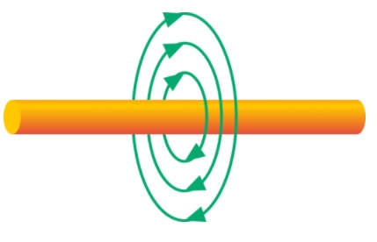
Задание 4
Определите индукцию магнитного поля, в котором на проводник длиной 10 см действует сила 0,05 Н. Сила тока в проводнике 25 А. Проводник расположен перпендикулярно линиям индукции магнитного поля. Ответ дайте в мТл.

Задание 5
Замкнутый контур расположен под некоторым углом к линиям магнитной индукции. Как изменится магнитный поток, если площадь контура уменьшится в 2 раза, а модуль вектора магнитной индукции увеличится в 4 раза?

Задание 6 (20 баллов).
На рисунке показано направление линий магнитного поля.
В этом магнитном поле перемещают замкнутый виток проволоки сначала вертикально вверх так, что плоскость витка параллельна линиям индукции магнитного поля (на рис. ситуация А), затем в горизонтальном направлении так, что плоскость витка перпендикулярна линиям индукции магнитного поля (на рис. ситуация Б). При каком движении рамки происходит изменение магнитного потока?
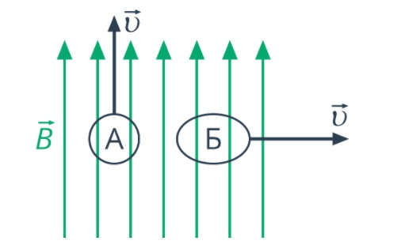
Необходимые для решения задач константы и значения некоторых физических величин вы можете найти в справочнике, который прилагается к заданиям
Требования к выполнению заданий так же прилагаются
Задание 7.
Первичная обмотка трансформатора имеет 500 витков, а вторичная — 5000. Напряжение на первичной обмотке 220 В. Какова будет сила тока в первичной и вторичной обмотках трансформатора, если по линии передавать энергию мощностью в 11 кВт?

Задание 8.
На какую длину волны нужно настроить радиоприемник, чтобы слушать радиостанцию «Наше радио», которая вещает на частоте 101,7 МГц? Скорость распространения электромагнитных волн 300 тыс. км/с.

Задание 9.
На вертикально поставленную катушку, подключенную к источнику тока, надевают алюминиевое кольцо. Кольцо держится в воздухе. Если надеть на катушку и приблизить к алюминиевому кольцу медное (не выпуская из рук), то алюминиевое кольцо будет подниматься. Объясните следующие явления:
- Почему алюминиевое кольцо будет держаться в воздухе?
- Почему алюминиевое кольцо будет приближаться к медному?

Задание 10
Антенна радиопередатчика находится на высоте 125 м над поверхностью земли. На каком максимальном от нее расстоянии по прямой может принимать сигнал антенна такой же высоты? Землю считайте шаром с радиусом 6400 км. Найдите частоту волны, если ее длина на 75% меньше длины антенны.

Задание 11
Радиосигнал, посланный с Земли к Луне, вернулся через 2,56 с. Определите по этим данным расстояние до Луны.

Задание 12
Какой будет сила тока на катушке индуктивности в тот момент времени, когда на конденсаторе в идеальном колебательном контуре напряжение равно 300 В? Изначально конденсатор был заряжен до 500 В, его емкость 50 нФ, а индуктивность катушки 2 мГн.

Задание 13
Если смотреть сверху на неглубокий водоем с чистой водой, то дно хорошо видно, однако глубина водоема кажется меньшей, чем она есть в действительности. Во сколько раз?

Задание 14
Кубический сосуд с непрозрачными стенками расположен так, что глаз наблюдателя не видит его дна, но полностью видит противоположную стенку CD. До какой высоты h надо заполнить сосуд водой (n=4/3), чтобы наблюдатель смог увидеть предмет F, находящийся на дне на расстоянии b=10 см от точки D (нижняя точка стенки)?

Задание 15
Вычислите диапазон частот для каждого цвета видимого излучения.
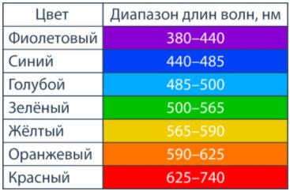
Задание 16
Луч падает на границу раздела воздух-жидкость под углом 45 градусов и преломляется под углом 30 градусов. При определенном угле падения угол между преломленным и отраженным лучами будет 90°. Найдите тангенс этого угла.

Задание 17
Какое расстояние между пластинами плоского воздушного конденсатора необходимо установить, чтобы настроить идеальный колебательный контур на прием волны длиной 100 м? Индуктивность катушки 10 мГн, площадь пластины конденсатора 0,5 см². Считайте, что электрическая постоянная равна 9 · 10⁻¹² Ф · м⁻¹.

